附件2：
中央财经大学入党积极分子在线学习平台
二级党校班主任操作指南
班主任将学员信息导入系统。经班主任审核通过后，学员可参加课程学习，并进行章节自测。所有章节自测通过之后，可进行综合测试。同时，学员需完成社会实践并撰写个人心得。只有综合测试合格，社会实践活动、个人心得、专题课堂教学和学习讨论均通过班主任的审核的同学才有资格参加由学校组织的结业考试。
1.管理员基本登录操作
1.1后台登录
在浏览器中输入积极分子学习与考试平台的后台地址（http://10.13.7.141:8080），进入到后台登录页面，如图1-1。
在登录界面输入管理员用户名及密码(用户名密码请咨询本学院上期党校班主任，初始密码abc@123456)，拖拽到右侧后显示登录按钮，点击登录按钮即可进入后台进行管理操作。
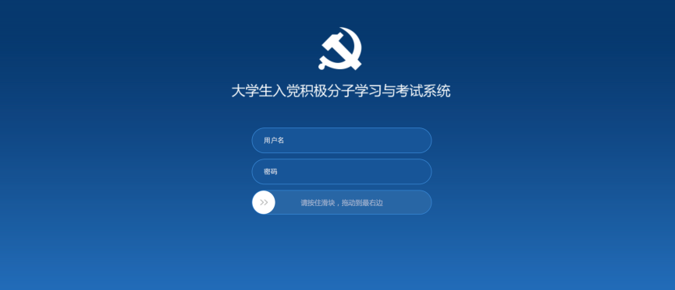
图1-1
1.2修改个人信息
个人信息功能模块包括管理员个人真实姓名、邮箱、手机号、密码的修改。
基本信息修改：真实姓名：真实姓名为2-16位汉字；电子邮箱：填写可用的电子邮箱；手机号：填写正确的11位手机号。修改信息填写后，点击屏幕右下角的【更新】按钮即可实现更新操作。
修改管理员自己登录密码：点击个人信息右上角的【修改密码】按钮进入到修改密码页面，进入修改密码页面填写原密码，输入新密码，新密码规则是：密码的强度必须是包含大写字母、小写字母、数字、特殊字符组合中的三种，长度为8-12位。确认密码：输入与新密码一致的密码内容。点击【提交】按钮，完成密码修改，修改成功后需重新登录后台。
2.学员管理
基本信息管理是针对学员的基本信息的新增、导入、学员信息的修改、密码重置管理、学员信息审核、账户锁定冻结管理。
2.1新增学员
基本信息管理员可以进行新增学员的操作。点击基本信息列表右上角的【新增学员】按钮，进入新增学员页面。如图2-1
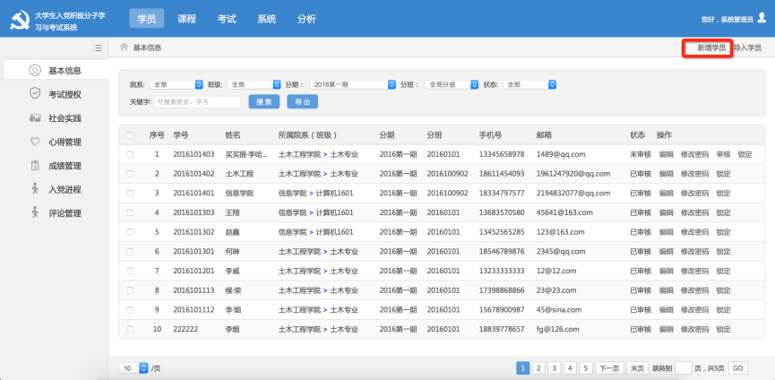
图2-1
进入新增学员页面，填写学员姓名、学号、身份证号（选填）、手机号、邮箱，选择性别、民族、身份、院系、分期分班，填写入学年份、介绍人（选填）、党支部（选填），完成后点击【提交】按钮，如图2-2。该功能适合少量学员数据添加，添加成功后该账号默认解锁可登陆。
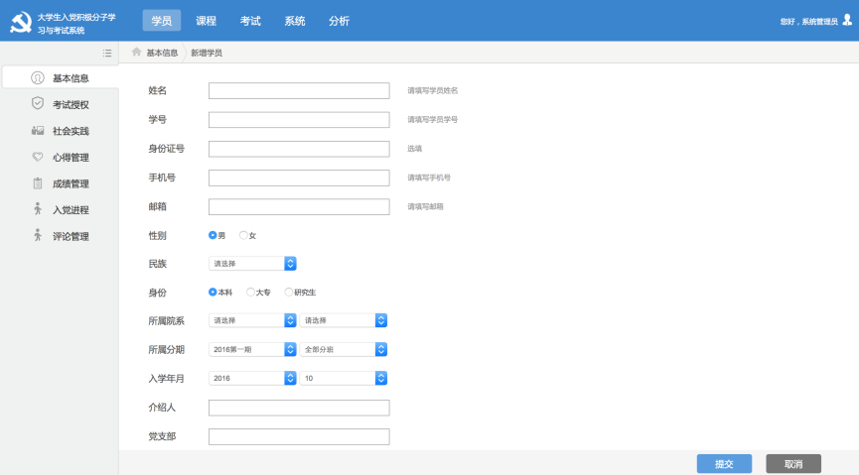
图2-2

2.2导入学员
基本信息管理员可以进行导入新学员的操作。点击基本信息列表右上角的【导入学员】按钮，进入导入学员页面。
下载导入模板，完成模板的数据添加后，保存文件，然后在该页面中选择导入文件，点击【开始上传】按钮，等待显示【OK】后点击右下角的【提交】按钮，页面会提示导入操作的成功记录，
导入成功的学员默认是审核通过的，初始密码为88888888。如图2-3。
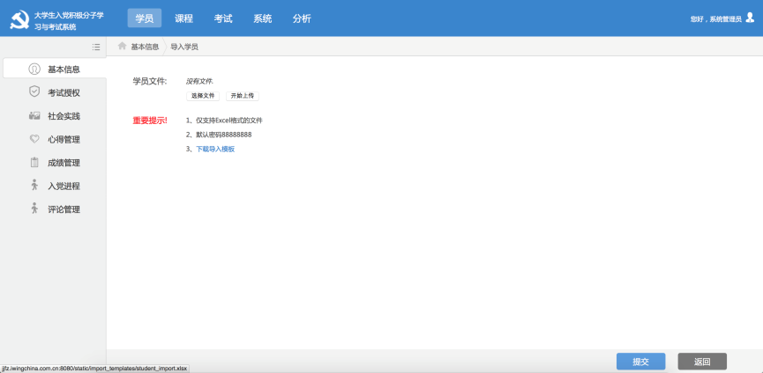
图2-3
2.3编辑学员信息
基本信息管理员可以进行已建立的学员的信息修改操作。在基本信息列表中查询到要修改的学员，点击学员右侧的【编辑】按钮，进入编辑学员页面。修改学员基本信息后，点击右下角的【提交】按钮，完成学员基本信息的变更。如图2-4
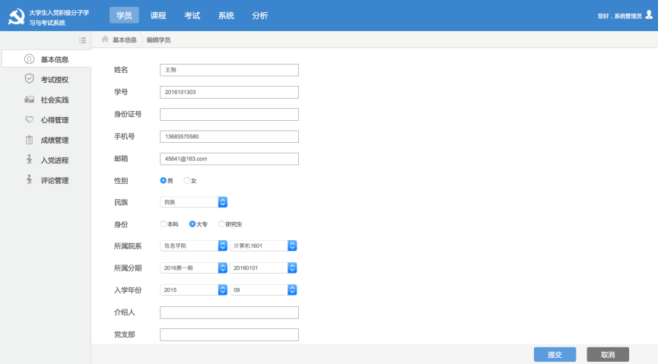
图2-4
2.4重置密码
基本信息管理员可以进行已建立的学员的密码重置操作。在基本信息列表中查询到要修改的学员，点击学员右侧的【修改密码】按钮，在弹出框中输入新密码，输入完毕后点击【确定】完成重置密码操作。如图2-5
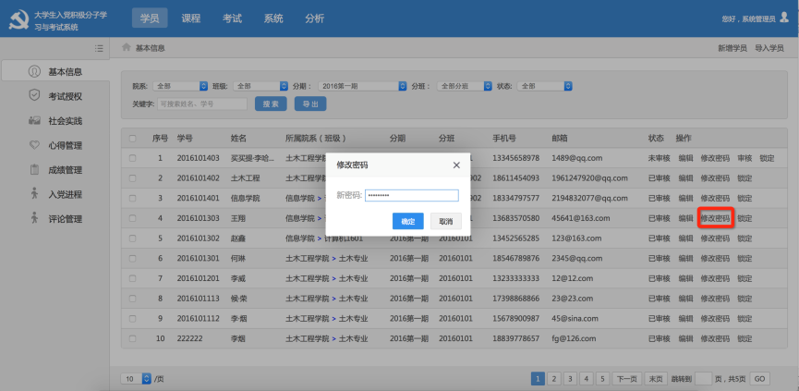
图2-5

2.5锁定解锁学员账号
基本信息管理员可以对学员账号进行解锁和锁定操作，对应无效账户可以进行锁定操作。在基本信息列表中查询到要修改的学员，点击学员右侧的【锁定】按钮，在弹出框中点击【确定】按钮即可实现该学员账号的锁定，该学员将无法再次进入平台进行学习。如图2-6。
若对已经锁定的学员账号重新开启，则找到该学员后点击【解锁】按钮，弹出框中点击【确定】，即可实现学员账号的重新开启使用。操作如同锁定的操作。
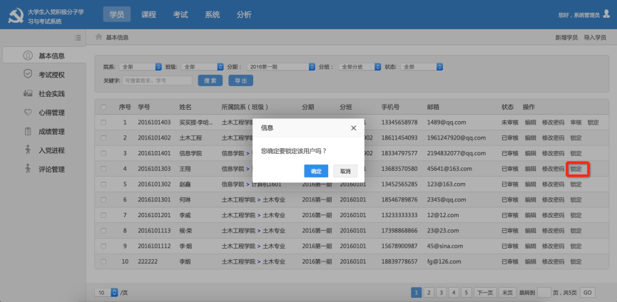
图2-6
2.6导出学员信息
基本信息管理员可以对学员账号进行导出操作。在基本信息列表上方点击【导出】按钮，选择保存位置后点击【确定】实现查询列表内容的导出操作。如图3-5-1-7。
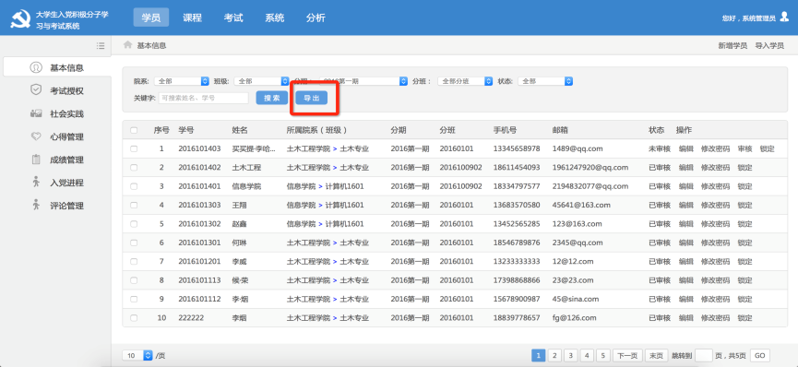
图2-7
2.7审核学员信息
基本信息管理员可以对未审核的学员账号进行审核操作。在基本信息列表上方点击学员右侧的【审核】按钮，或者勾选学员左侧的复选框后点击列表上方的【审核】按钮，实现审核功能。如图2-8。
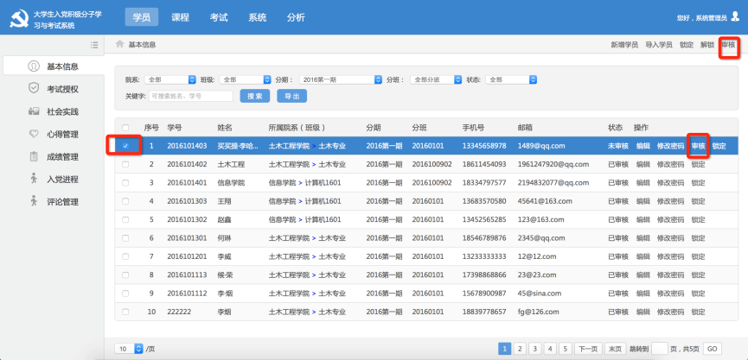
图2-8
3.考试资格审核及考试授权
考试资格审核及考试授权是院系管理员及有该模块权限的管理员可进入管理的，针对学员集中考试授权的管理。
3.1社会实践管理
进入实践汇报列表页后，可查看学员提交报告的情况，对已提交的报告可下载查看。如图3-1
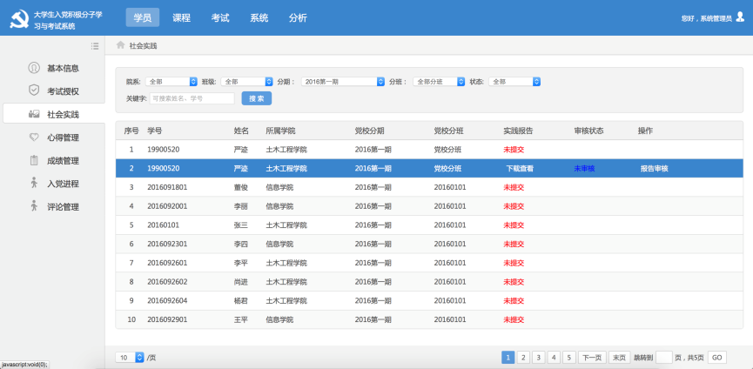
图3-1
管理员可以进行学员社会实践报告的审核，点击已提交的学员右侧的【报告审核】按钮，完成审核操作，审核一旦不通过，学员需要重新在前台进行提交操作。如图3-2。
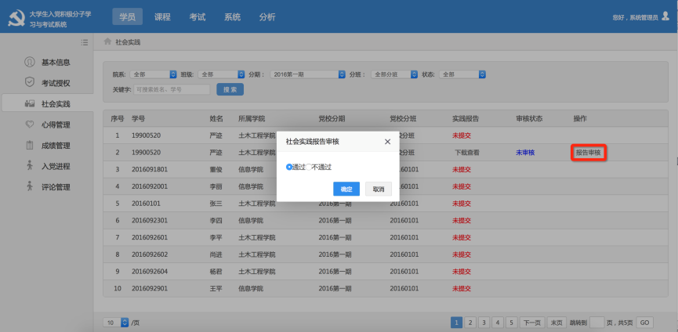
图3-2
3.3学习心得管理
进入心得管理列表页，点击心得列表可切换右侧的提交情况。如图3-3。
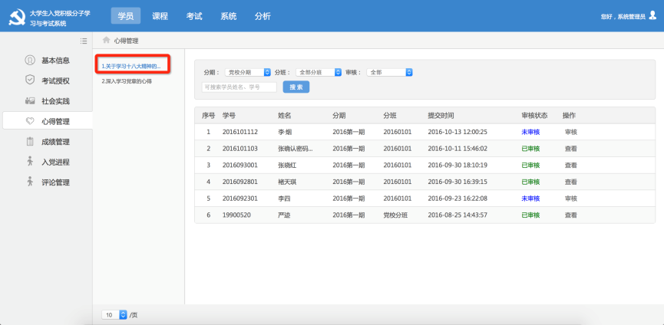
图3-3
点击列表中未审核的心得右侧的【审核】按钮，进入心得审核页面，查看学员提交的心得内容后，进行心得的评审，如图3-4
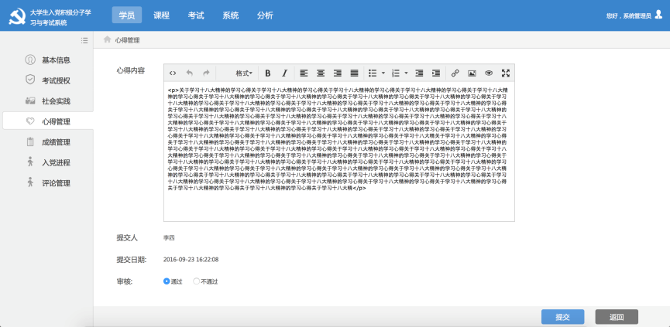
图3-4

3.5考试授权
进入考试授权列表页，列表内容即为当前分期中管理权限范围内的所有学员数据，管理员可以进行条件筛选，点击学员右侧的【授权】按钮进行学员考试的赋权，也可以勾选多个学员后点击列表右上角的【授权】按钮进行统一赋权；赋权通过的学员有权进行集中考试。如图3-5
注：赋权后未参加考试的学员，可以取消之前的授权后点击【授权】进行再次赋权。已经参加考试，却未考过，学校需要再次组织补考的，需点击补考学员右侧的【重置授权】，可完成学员的补考赋权。
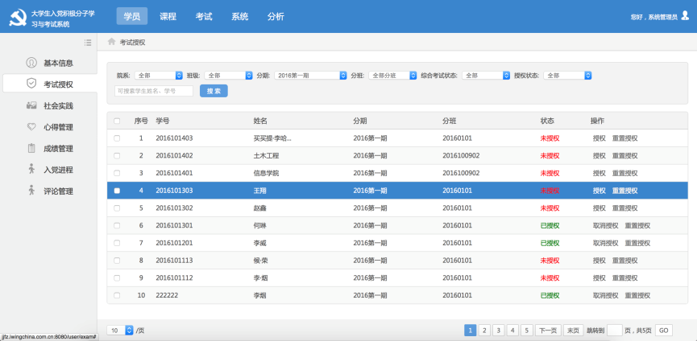
图3-5
4.成绩查询
进入成绩管理页面后，展示当期权限范围内的所有学员的社会实践、心得的通过情况，以及综合测试与集中考试的成绩，点击【章节自测详情】按钮，可查询学员的各课自测记录情况。如图4-1
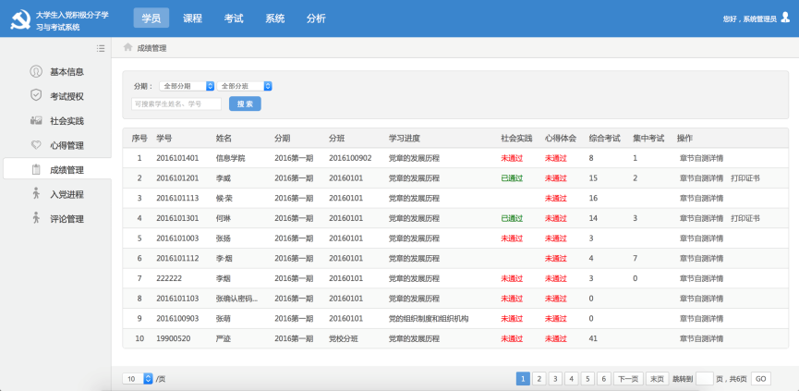
图4-1

